**Группа № 4 «Малинка» (ранний возраст)**

**Тема недели «Здравствуй, лето!» (18.05-31.05.2020)**

**«Найди тень»** (задание на внимание)

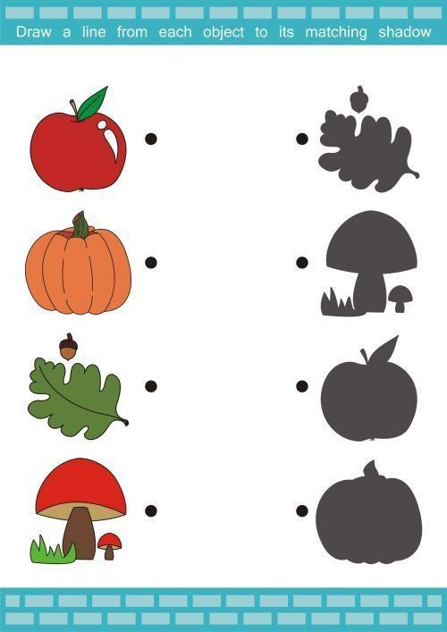 

**«Четвёртый лишний» на каждой карточке одна фигура лишняя. Найдите её и объясните почему!** (развиваем внимание и логику)



